Hybridizace: Tvary molekul a vazby v nich
₆C
1) Zapište elektronovou konfiguraci uhlíku:
1s 2s 2p

…….……………… vrstva

2) Spojením …….. orbitalu s a …….. orbitalů p vzniknou 4 hybridní orbitaly ………
Jedná se o hybridizaci ……..
2p
Energie
sp³
Energie

2s

Tuto hybridizaci nalezneme například v molekulách …………………… a ……………………

TADY by to chtělo obdobné obrázky jako níže, ale na internetu jsem je nenašel ☹

3) Spojením …. orbitalu s a …. orbitalů p vzniknou 3 hybridní orbitaly ……… Jedná se o hybridizaci ……..
Tuto hybridizaci nalezneme v molekule ……………………
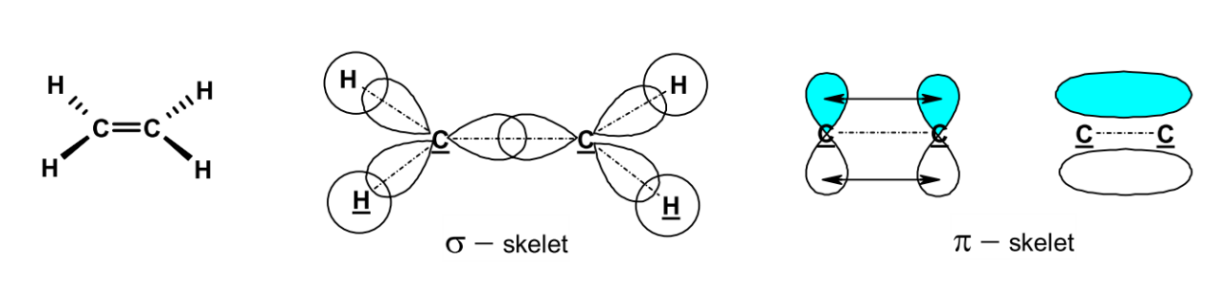
4) Spojením …. orbitalu s a …. orbitalu p vzniknou 2 hybridní orbitaly ……… Jedná se o hybridizaci ……..
Tuto hybridizaci nalezneme v molekule ……………………

